龍騰文化
114學年度學科能力測驗全真模擬試卷
國語文寫作能力測驗
請於考試開始鈴響起，在答題卷簽名欄位以正楷簽全名
－作答注意事項－
考試時間：90分鐘。請妥善分配作答時間。
題型題數：
˙非選擇題共二大題
作答方式：
˙限用中文書寫，違者該作答部分不予評閱計分，惟專有名詞或試題有特殊要求者不在此限。
˙限在作答區範圍內作答，第一題須作答於答題卷「正面」，第二題須作答於答題卷「背面」。
˙使用筆尖較粗（建議約0.5mm〜0.7mm）之黑色墨水的筆書寫於答題卷上之非選擇題作答區，更正時，可以使用修正帶（液）。力求字跡清晰且字體大小適中（若因字跡潦草致評閱人員無法或難以辨識該內容，恐將影響成績）。
˙答題卷每人一張，不得要求增補。

祝考試順利
版權所有‧侵害者必究
如需試卷檔案，請登入龍騰線上題測各科word資源區

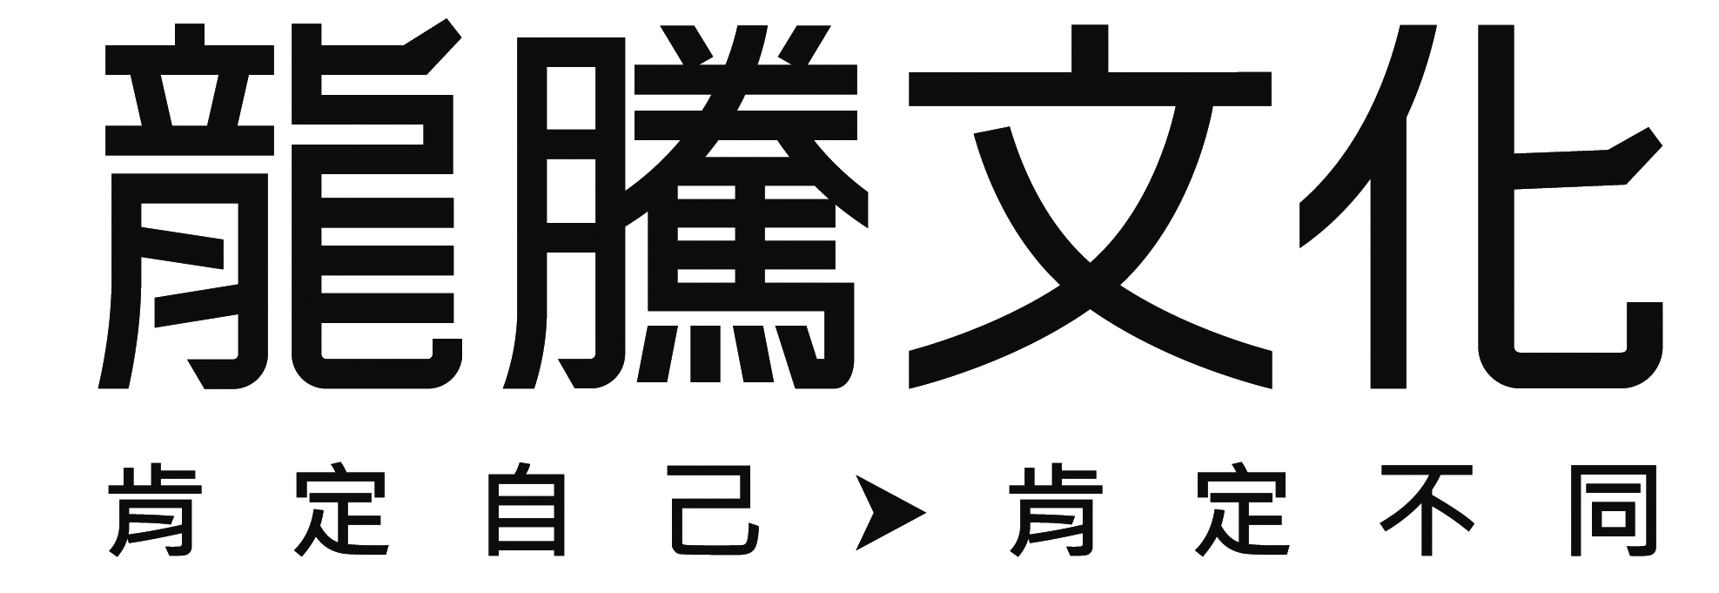

非選擇題（共二大題，占50分）
說明：本部分共有二大題，請依各題指示作答，答案必須寫在「答題卷」上。第一大題限作答於答題卷「正面」，第二大題限作答於答題卷「背面」。作答使用筆尖較粗之黑色墨水的筆書寫，且不得使用鉛筆。若因字跡潦草、未標示題號、標錯題號等原因，致評閱人員無法清楚辨識者，恐將影響成績。
一、
建築是一種社會性藝術。這句話是現代建築師提出來，以代替早期公民藝術的觀念。
公民藝術的意思很容易了解。建築是體型龐大、矗立街頭的藝術，為市民生活中所不能避免的一部分。它的影響力是主動的，無所不在的。公民有公眾的意思，在傳統的定義中，包含了紀念性藝術的意味。也就是大眾所關心的英雄事蹟，以建築型態表達在公眾活動的場合，以示永久的憶念。所以公民藝術的定義，兼含有公共活動空間的建築美，與集體主義、英雄主義的色彩。
歐洲古典時代的建築藝術，並不包括民宅，僅指公共建築。古希臘與羅馬是城邦文化，他們對公共生活非常重視，而把市民的身分看做一種榮譽。城市的建設集中在群眾生活的中心部分，諸如廟宇、集會堂、戲院、迴廊等，環繞著大小廣場，建造得莊嚴而富麗。到今天我們可以自復原圖上，或歐洲各京帝國時代收藏的部分作品（如柏林的巴格農博物館所藏），看到當時希臘人民熱衷於公民藝術的情形。這情形在中世紀城邦中也可見到。
到近代，公民意識消失，個人主義抬頭，古代留下來的公民建築的規模，失掉了精神，其軀殼為野心家所利用，作為權力的象徵。所以現代建築開始時，就對傳統公民的觀念大加抨擊。然而有公眾精神的建築家，卻把建築的這一層面加以引申，改稱之為社會性建築。
顧名思義，現代建築家體會到建築應為社會大眾服務。市民不再如古代有參與城市建設的機會了，如果建築家不考慮到社會大眾的需要，城市就成為個人主義的象徵，不但失去了精神上的意義，而且把資本社會中你爭我奪、弱肉強食的特點表現出來。（改寫自漢寶德〈建築與社會〉）

請分項回答下列問題。
問題（一）： 請依據上文，說明「社會性建築」誕生的緣由。文長限100字以內（至多5行）。（占4分）
問題（二）： 某生閱讀本文後，主張「建築藝術應具有公眾精神」，對此說明你的觀點與看法，文長限500字以內（至多19行）。（占21分）

二、
很難相信一條三四步寬、五百公尺長的小巷竟能容納百家流動攤位。每天早上七點半至八點，一輛輛自小客駛入小巷，車內煙一般飄出兩條人影，大多是一男一女。接著的畫面類似迪士尼卡通，車子五門全開，兩人飛也似扛出鐵架、抱出數大包貨物。卸貨畢，一人立即將車開走，另一人搖身變為成龍或李連杰（若為女性則是楊紫瓊），身懷飛簷走壁之功、練就疊床架屋之技，不過是一首鏗鏗鏘鏘的短詩之間，他已組裝鐵架、掛勾，一堆無頭模特兒身軀如剛問斬罪犯乖乖等候發落。還來不及看清他這蜘蛛人拋了什麼東西，電線已牽妥隨即「啪」電燈亮了，接著電扇颳起強風、手提音響噴出熱門搖滾，「滴嗒」兩聲遮棚也撐開。你才閃神看了別攤的李連杰一眼，這邊的成龍已掛好各種樣品，貨架上也堆滿貨物，井井有條──該亂的亂，不該亂的不亂，完全符合流動攤位門面哲學。你簡直不相信這是幾分鐘前的事，它太像昨晚即設好或是一家固定小店剛剛只是拉起鐵門！你還在驚歎，老闆已全副武裝畢：腰繫塑膠袋，身上斜背錢包，頭戴麥克風（如演唱會巨星），頸掛手機。手機忽響，他大「喂」一聲派頭不輸王永慶、張忠謀，另隻手沒閒著，自口袋掏出7-11 御飯糰狼吞虎嚥還能岔話回答客人「一件八十、兩件一百五」，除了親吻與吐痰，嘴巴的功能全派上。噢，還漏了一項，抽菸，他點菸，吮奶似地，呼出一股江湖式優閒。此時停車的那位楊紫瓊回來了，手上麵包剩最後一口，急急入內整理貨品，如仙婆揮棒應允灰姑娘般，那排罪犯身軀已著衣穿裙又可以回世間做人了。後場就位，前場開賣，老闆掛出「百貨公司精品，出清大拍賣」牌告，扯開喉嚨叫賣：「照過來照過來，要買要快，買到像撿到！」
你還在怔忡，才幾分鐘之間這小巷活了，活得像一條頑劣小龍，擁擠的人頭像牠身上的鱗片，日頭愈強，龍愈喧騰，鱗片閃出刺眼光芒。（節自簡媜〈聖境出巡—菜市場田野調查〉。《好一座浮島》。洪範）

請回答下列問題：
田野調查，泛指走出書桌前，到各種真實生活場域，實地考察研究對象。場域範圍不侷限於農田野地，可包括各種場所，例：校園一隅（如教室、合作社、圖書館、球場、走廊）、補習班、公共運輸站點（如車站、候車亭）、營業場所（如菜市場、夜市、速食店、咖啡廳）、公共設施（如公園綠地、醫療院所、寺廟）等。
上文篇名為「菜市場田野調查」，極為有聲有色地摹寫菜市場及其中人物的形象。請你選定一個場所，以「我在 （場所名稱）的田野調查」為題，寫一篇文章，書寫該場所的細節，以及此場所中令你印象深刻的人物細節，如容貌神態、言行舉止等，並抒發心中的感受與領會。

